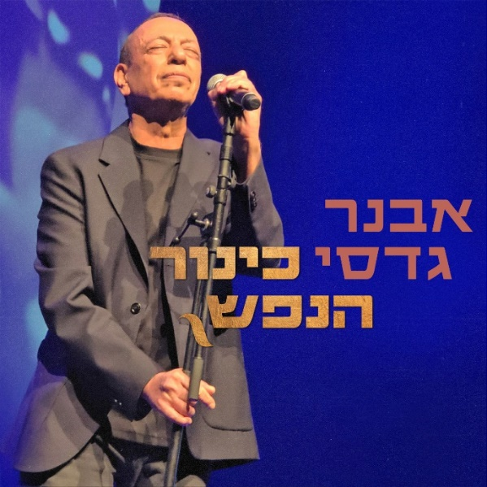
מילים: לאה וינקלר לופנפלד
לחן: אבנר גדסי
עיבוד הפקה מוסיקלית: נדב ביטון ונתנאל בן גיאת

"הלב כינור הנפש ויש בו אלף מיתרים
כשאת בפנים נוגעת, פתאום עולים בי השירים…"

אבנר גדסי, מהקולות המרגשים במוזיקה הישראלית, מגיש שיר חדש אותו כתבה הפזמונאית והסופרת לאה וינקלר לופנפלד והוא עצמו הלחין.

השיר "כינור הנפש " משוחרר לרדיו כשלושה חודשים לאחר צאת שירו הקודם של גדסי "יום ביומו" שכתבו לו דודו טסה ועמיר לב, שיר שהתקבל באהבה עצומה והושמע רבות.

את "כינור הנפש" תיכנן אבנר להקליט עוד לפני המלחמה, אך כמו פרוייקטים רבים אחרים- הוחלט להניח את השיר ולחכות. בחודשים האחרונים הושלמה הקלטת השיר.

לאה וינקלר לופנפלד, פזמונאית וסופרת מוערכת העומדת מאחורי שירים אהובים רבים, בהם שירי ילדים שהפכו קלאסיקות : היפו היפי (מייק בורנשטיין), ילד טוב של אמא (רבקה מיכאלי), אברא קדברא (שוקולד מנטה מסטיק) ופתיח הסדרה המיתולוגית לילדים "דובי דוברמן" ושירים ל"גדולים" בהם "כל נדריי" ו"לחיים" בביצוע חיים משה, הלהיטים של להקת איזולירבנד: "מלודי", "חג על הגג" ועוד רבים.

לפרטים נוספים: ירון כהן 050-7789393 yaron.co.n@gmail.com

